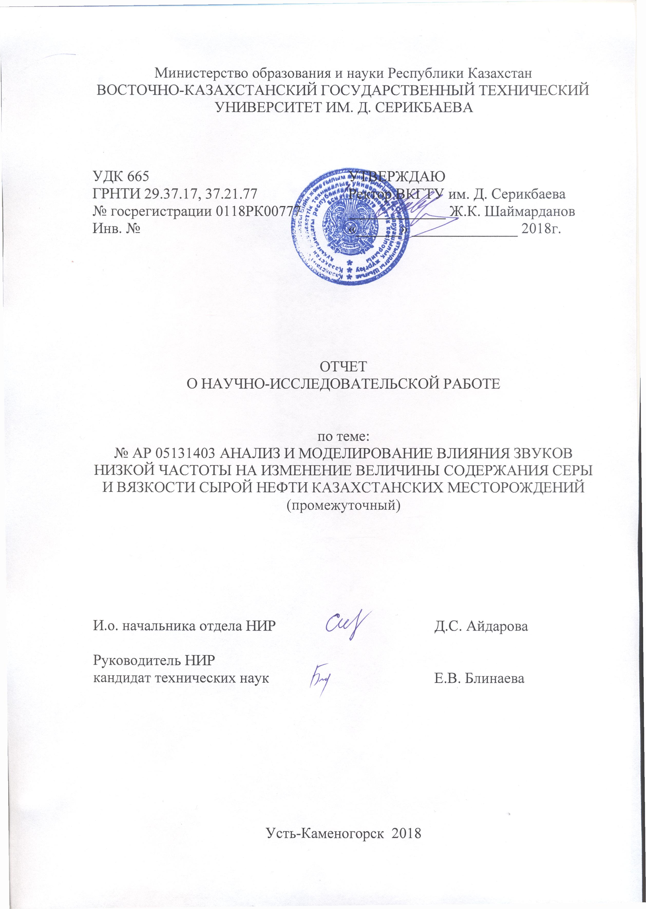 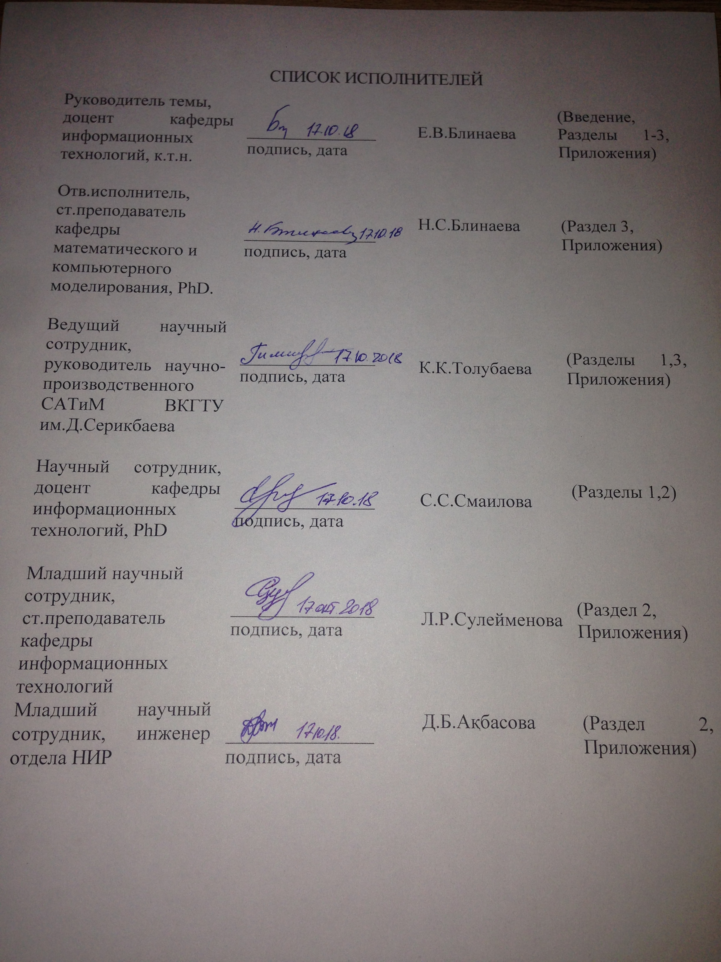

РЕФЕРАТ

Отчет 35 с., 10 рис., 48 источников, 6 прил.

ДЕПАРАФИНИЗАЦИЯ НЕФТИ, ОБЕССЕРИВАНИЕ НЕФТИ, ВЫСОКОВЯЗКАЯ НЕФТЬ, ОБРАБОТКА СЫРОЙ НЕФТИ, ЗВУКИ НИЗКОЙ ЧАСТОТЫ.

Объектом исследования являются нефти казахстанских месторождений.

Предмет исследования – процессы, протекающие в нефти, подвергнутой обработке звуками низкой частоты.

Цель исследования — изучить физические аспекты процессов, протекающих в нефти, подвергнутой обработке звуками низкой частоты. На основе выявленных закономерностей разработать методику воздействия на сырую нефть с целью ее обессеривания и депарафинизации.

Методология исследования базируется на основных положениях и методах математического моделирования, прикладной экологии, теории эксперимента.

В процессе работы за отчетный 2018 год были проведены работы:

* предпроектное изучение существующих технологий десульфаризации и депарафинизации, применяемых в Казахстане;
* организация экспериментальных исследований с образцами сырой нефти;
* проведение экспериментальных исследований с образцами сырой нефти.

СОДЕРЖАНИЕ

|  |  |  |
| --- | --- | --- |
|  | ВВЕДЕНИЕ | 5 |
| 1 | Предпроектное изучение существующих технологий десульфаризации и депарафинизации, применяемых в Казахстане | 8 |
| 2 | Изучение вопросов акустической кавитации | 14 |
| 3 | Описание установки, алгоритма проведения эксперимента и анализ результатов исследования | 21 |
| 3.1 | Основные технические данные установки | 21 |
| 3.2 | Описание алгоритма экспериментальных исследований | 22 |
| 3.3 | Анализ экспериментальных результатов | 23 |
|  | ЗАКЛЮЧЕНИЕ | 29 |
|  | СПИСОК ИСПОЛЬЗОВАННЫХ ИСТОЧНИКОВ | 31 |
|  | ПРИЛОЖЕНИЕ А |  |
|  | ПРИЛОЖЕНИЕ Б |  |
|  | ПРИЛОЖЕНИЕ В |  |
|  | ПРИЛОЖЕНИЕ Г |  |
|  | ПРИЛОЖЕНИЕ Д |  |
|  | ПРИЛОЖЕНИЕ Е |  |

ВВЕДЕНИЕ

Актуальность. Важнейшим элементом, определяющим качество и стоимость нефти, является массовая доля серы в углеводородной основе. Большое количество серы в нефти увеличивает расходы на ее транспортировку, усложняет переработку и ухудшает качество нефтепродуктов, активно действует на металлы. Широкое применение различных видов топлива на основе нефти (бензин, керосин, мазут и другие) на автомобильном, судовом и авиационном транспорте и для выработки электроэнергии приводит к загрязнению атмосферы продуктами горения, в первую очередь сернистым газом, что непосредственно угрожает здоровью людей и вызывает кислотные дожди, снижающие плодородие почвы.

Вязкость – одна из важнейших технических характеристик нефти, продуктов ее переработки, газовых конденсатов и фракций; определяет характер процессов добычи нефти, ее поднятия на дневную поверхность, промышленного сбора и подготовку, условия перевозки и перекачки продуктов, гидродинамического сопротивления при их транспортировке по трубопроводам и др. Для некоторых видов топлив и масел вязкость служит нормированным показателем.

Результаты проведенных казахстанскими учеными исследований свидетельствуют о том, что большинство нефтей казахстанских месторождений являются высокосернистыми и высоковязкими, что вызывает необходимость поиска новых методов и технологий, позволяющих снизить данные показатели, повысить рентабельность нефтедобычи и нефтепереработки и уменьшить экологическую нагрузку.

Целью данной работы является изучение физических аспектов процессов, протекающих в нефти, подвергнутой обработке звуками низкой частоты. На основе результатов экспериментальных опытов необходимо определить зависимости между факторными (частота инфразвука, время воздействия инфразвука) и результативными (концентрации серы и парафина) параметрами. В дальнейшем необходимо проведение компьютерного моделирования на основании выявленных зависимостей для исследования физико - химических процессов, протекающих в нефти, обработанной звуками низкой частоты.

Новизна исследования заключается в разработке методики воздействия звуками низкой частоты на сырую нефть казахстанских месторождений с целью выделения серы и парафина из обрабатываемых объемов проб нефти.

На основе полученных результатов исследований может быть разработана технология десульфаризации и депарафинизации нефти, добываемой на казахстанских месторождениях.

Методы исследования базируются на основных положениях и методах математического моделирования, прикладной экологии, теории эксперимента.

Оценка современного состояния исследований в исследуемом направлении, обоснование выбранных методов.

Ученые и исследователи Калдыгозов А.Е., Надиров Н.К., Омаралиев Т.О., Калдыгозов Е.К., Еркебаева Г.Ш., Пивоварова Н.А., Кириллова Л.Б., Такаева М.А., Мусаева М.А., Мухамбетова Ж.А., Шугорев В.Д. изучали свойства нефтей казахстанских месторождений, разрабатываемых в конце XX века. За период существования Казахстана как независимого государства, было открыто несколько новых месторождений на востоке и юге страны. Свойства и характеристики нефтей Казахстана были исследованы и описаны в работах известных и авторитетных казахстанских ученых и их молодых продолжателей.

Нефти казахстанских месторождений считаются вязкими, высокопарафинистыми, сернистыми, смолистыми, малоасфальтеновыми. Байдельдина О.Ж., Дарибаева Н.Г., Нуранбаева Б.М. исследовали описали особенности строения и свойств парафинистых нефтей Казахстана.

Сегодня возрастает потребность рынка в производстве качественного дизельного топлива, в связи с большим количеством автомобилей, работающих на нем.

Для улучшения качеств сырой нефти и продуктов ее переработки требуется поиск методов по депарафинизации и десульфаризации нефти.

Практическая значимость. Применение разработанной методики на предприятиях нефтедобычи и нефтепереработки Казахстана с учетом характеристик сырых нефтей разных месторождений позволит снизить затраты на переработку высокопарафинистых и высокосернистых нефтей, уменьшить экологическую «нагрузку» на окружающую среду.

Ожидаемый социальный эффект проекта заключается в улучшении качества жизни граждан Казахстана.

Результаты. На первом этапе проекта выполнено предпроектное изучение существующих технологий десульфаризации и депарафинизации, применяемых в Казахстане, организованы и проведены экспериментальные исследования с образцами сырой нефти месторождений Зайсан и Тарбагатай.

1 Предпроектное изучение существующих технологий десульфаризации и депарафинизации, применяемых в Казахстане

Нефти – это сложные смеси органических соединений на основе углеводородов различного строения. Нефти разных месторождений обладают различным физико-химическим составом, содержат множество примесей, а также растворенный газ, минеральные соли и воду. Нефть - это основное сырье для производства бензина, керосина, дизельного топлива, мазута, смазочных масел и прочих продуктов, используемых различными отраслями производства [1].

Нефти различных месторождений зачастую существенно отличаются друг от друга по своему составу, поскольку компоненты нефти являются смесью различных углеводородов. В составе нефти по своему строению различаются молекулы и количество атомов углерода и водорода в каждой молекуле [2].

В процессе добычи и транспортировки нефть подвергается различным воздействиям, которые могут вызвать концентрирование парафинов, асфальтенов и смол. Это увеличивает плотность и вязкость нефти, изменяет ее структуру и характеристики, нефть переходит в категорию трудноизвлекаемых ресурсов [3].

Из-за активной добычи нефти в мире, запасы легких нефтей истощаются. Все возрастающий спрос на нефть и продукты ее переработки заставляет искать новые способы добычи и переработки нефти, относящейся к категории трудноизвлекаемой, высоковязкой, содержащей повышенный процент парафина в своем составе.

Если нефть содержит более 6% парафина, ее классифицируют как парафинистую. В РАН были исследованы 19200 образцов нефтей различных месторождений Земли. На основе полученных результатов была составлена база данных, хранящая информацию о физико-химических свойствах нефтей, также была получена схема распределения нефтегазоносных бассейнов, нефть которых содержит высокий процент парафина. Проведенный анализ показал, что лидером по запасам парафинистых нефтей является Россия, на втором месте – Казахстан и на третьем – Китай.

Нефти вновь открытых месторождений содержат парафиновые углеводороды, меркаптановые сернистые соединения, металлопорфиринов, в связи с чем перед учеными встает задача поиска нетрадиционных подходов к переработке нефти этих месторождений [4].

Ученые и исследователи изучали свойства нефтей казахстанских месторождений, разрабатываемых в конце XX века. За период существования Казахстана как независимого государства, было открыто несколько новых месторождений на востоке и юге страны. Свойства и характеристики нефтей Казахстана были исследованы и описаны в работах известных и авторитетнх казахстанских ученых и их молодых продолжателей [5-7].

Старейшим месторождением Казахстана является месторождение Жанажол - газоконденсатное месторождение в Мугалжарском районе Актюбинской области Казахстана, которое было открыто в 1978 году. Характеристики жанажольской нефти были исследованы и описаны в работах российских ученых и их казахстанских коллег [8-11].

Способность нефти течь и деформироваться описывается ее реологическими свойствами. Температура застывания нефти – одна из ее важнейших физических характеристик. Когда температура нефти приближается к температуре застывания, в ее составе начинают разрастаться кристаллы парафина. При большем сближении значений температур парафины образуют кристаллическую решетку, затрудняющую реологию жидких фаз нефти.

Сегодня возрастает потребность рынка в производстве качественного дизельного топлива, в связи с большим количеством автомобилей, работающих на нем.

Основными низкотемпературными характеристиками дизельных топлив являются температуры помутнения и застывания. Температура помутнения характеризует момент выпадения в осадок твердых фракций [12]. Если в пробирку налить дизельное топливо и охладить пробирку в лабораторных условиях, а затем наклонить пробирку под углом 45 градусов и держать ее в таком положении в течение одной минуты, то температура, при которой положение мениска останется неизменным, называется температурой застывания [13].

Для улучшения качеств сырой нефти и продуктов ее переработки требуется поиск методов по депарафинизации нефти. Для большинства регионов Казахстана трудности функционирования дизелей в период понижения температур являются весьма актуальной проблемой. Образующиеся, при пониженных температурах окружающей среды кристаллы парафинов со временем создают технические проблемы при работе дизельных двигателей. Одним из способов очистки нефти от избытка парафина является карбамидная депарафинизация. Главной целью данного способа депарафинизации является образование карбамидного комплекса, с его последующим отделением, промыванием и разрушение.

Другим способом решения данной проблемы может быть использование зимних дизельных присадок [14-18].

На предприятии по нефтепереработке, в условиях полного производственного цикла, при обработке нефти с повышенным содержанием парафина могут использоваться современные высокоэффективные присадки, снижающие температуру застывания парафина. В работах [19-21] авторы сделали вывод, что качество базового топлива существенно влияет на эффективность добавления присадок. Подбор типа и концентрации добавляемых в топливо присадок должен осуществляться в каждом случае заново. Данный процесс не позволяет оптимизировать процесс нефтепереработки.

Использование присадок не всегда повышает качество дизельного топлива до требуемых нормативных показателей, зачастую эффективность от добавления присадок низкая, так как углеводородный состав топлива оказывает значительное влияние на процесс депарафинизации. Поэтому ученые продолжают вести поиск новых способов депарафинизации.

Сера является наиболее распространенным гетероэлементом в нефтях и нефтепродуктах. Содержание ее в нефти колеблется от сотых долей процента до 14% . Серосодержащие соединения в нефти неравномерно распределены по ее фракциям. Обычно их содержание увеличивается с повышением температуры кипения. Однако в отличие от других гетероэлементов, содержащихся в основном в асфальто- смолистой части нефти, сера присутствует в значительных количествах в дистиллятных фракциях.

В нефтях сера встречается в виде растворенной элементарной серы, сероводорода, меркаптанов, сульфидов, дисульфидов и производных тиофена, а также в виде сложных соединений, содержащих одновременно атомы серы кислорода и азота в различных сочетаниях.

Серосодержащие соединения наиболее вредны как при переработке, так и при использовании нефтепродуктов. Они отрицательно влияют на многие эксплуатационные свойства нефтепродуктов. У автомобильных бензинов снижается приемистость к ТЭС, стабильность, способность к нагарообразованию, коррозионную агрессивность. При сгорании сернистых соединений выделяются SO2и SO3, образующие с водой коррозионно- агрессивные сернистую и серную кислоты. Серный ангидрид (SO3) сильнее, чем (SO2) влияет на нагарообразование, износ и коррозию в двигателе, а также на качество масла. При наличии SO3 в продуктах сгорания повышается точка росы и тем самым облегчается конденсация H2SO4  на стенках гильз цилиндров и усиливается коррозия. При воздействии на масло H2SO4 образуются смолистые продукты, образующие затем нагар, обладающий в результате повышенного содержания серы большой плотностью и абразивностью и способствующий износу двигателя [8-12].

Сернистые соединения могут вызывать временное обратимое отравление. Вместе с тем, при длительном воздействии сернистых соединений, отравление зачастую бывает необратимым.  Отравление сернистыми соединениями избирательно ведет к падению активности катализатора лишь в отношении реакций ароматизации углеводородов. При этом возрастает расщепляющее действие катализатора. Снижение скорости реакции ароматизации, с одной стороны, и усиление реакций распада, c другой, вызывает нарушение селективности процесса, ослабление гидрирующей функции катализатора ведет за собой также более быстрое закоксование катализатора. Наиболее чувствительны к действию сернистых соединений полиметаллические ренийсодержашие катализаторы.

Сернистые соединения имеют характер либо открытых, либо замкнутых цепей. Примером первых являются алкил-сульфиды и меркаптаны. Многие сернистые соединения нефти представляют собой производные тиофена - гетероциклического соединения, молекула которого построена как бензольное кольцо, где две CH-группы заменены на атом серы. Большая часть сернистых соединений сосредоточена в тяжелых фракциях нефтей, соответствующих гидрированным тиофенам и тиофанам. Сера в нефтях - нежелательный компонент. Сернистые соединения обычно имеют резкий неприятный запах и часто коррозионноактивны как в природном виде, так и в виде продуктов горения. Для удаления серы и ее соединений разработано много специальных процессов очистки.

Повышение качества нефти возможно за счет её переработки, а именно удаления серы. Обессеривание или десульфаризация продукта проводится методом разрушения или извлечения сераорганических соединений. Наиболее интересным для получения серосодержащих продуктов, конечно, является экстрактивный метод.

Экстракционный метод — это достаточно технологически сложный процесс, чем «тяжелее» нефть, тем сложнее и дороже процесс каталитической гидроочистки. Связывание серы в сырой нефти происходит при введении катализаторов или адсорбентов, в некоторых случаях микроорганизмов. Процесс каталитической гидроочистки предполагает селективный вывод сернистых соединений путем молекулярного присоединения водорода к сере. На следующем этапе сероводород удаляется из очищенного сырья, после улавливается и опять преобразуется в водород и серу.

Также известны методы «мягкого» селективного обессеривания – биосульфаризации, при помощи которой проводится выборочное удаление соединений без деструкции других компонентов нефти. Например, плесневые грибы Stachybotrys способны удалять до 76% сернистых соединений.

Наиболее технологически приемлемым для промышленности считается метод очистки нефти с окислением сераорганических соединений гидропиридоксидами. Метод позволяет делать выборочную очистку при высокой скорости процесса. При этом сера подлежит последующей обработке, а выделение серы происходит в щелочной среде. Тем не менее, поиск новых способов по снижению содержания серы в сырой нефти также продолжается.

Одним из таких способов можно считать применение звуков низкой частоты для воздействия на пробы сырой казахстанской нефти с целью определения влияния инфразвука на процесс изменения содержания серы в нефтяных фракциях. Если предположить, что под воздействием звуков низкой частоты в молекулах углеводородов происходит разрыв химических связей, то химико-физические свойства нефти после обработки инфразвуком будут отличаться от химико-физических свойств до обработки [22].

Существует спектр инфразвуковых аппаратов, используемых для "разгона" технологических процессов в жидких средах. Колебания могут создаваться непосредственно в обрабатываемой среде, либо обрабатываемая среда подвергается инфразвуковому воздействию дистанционно. За счет того, что инфразвуковые волны поглощаются обрабатываемой средой в незначительной степени, это позволяет распространить возникающие при воздействии инфразвука волны на значительные технологические объемы. Инфразвуковыми аппаратами могут реализовываться такие физические эффекты, как кавитация, акустические течения (звуковой ветер), дегазация жидкости и прочие. Эти эффекты позволяют интенсифицировать промышленные процессы перемешивания, фильтрования, растворения [23].

2 Изучение вопросов акустической кавитации

Явление кавитации давно известно и изучалось исследователями и учеными мира. В трудах Константинова В. А., Остроумова Г.А., Перник А.Д., Вирджил Е. Джонсона [24-27] описаны вопросы физической природы кавитации и эрозии, механизмы кавитационного разрушения.

Практическое применение кавитации в технологических процессах освещено в статьях таких исследователей, как Акчурин Р.Ю., Фридман В.М., Шальнев К.К., Сульби Л. А., Эвентов И.М., Назаров В.В., Hutton S.P., Lobo Guerrero J. [28-32].

Большой вклад в исследование вопросов прочности жидкостей, определения кавитационных областей, влияние акустических параметров и характеристик жидкости на эффективность кавитационных процессов, а также методов оценки эффективности кавитации внес ученый – акустик Мстислав Григорьевич Сиротюк, доктор физико-математических наук [33].

При распространении волновых колебаний в жидкости наблюдается тесно связанный со звуковым давлением эффект, называемый кавитацией. Кавитация - образование в жидкости пульсирующих пузырьков (каверн, полости), заполненных паром, газом или их смесью. Различают акустическую кавитацию, возникающую при прохождении звуковой волны большой интенсивности, и гидродинамическую, обусловленную сильным локальным понижением давления в жидкости вследствие больших скоростей течения. В интенсивной звуковой волне во время полупериодов разряжения возникают кавитационные пузырьки, которые резко захлопываются после перехода в область повышенного давления, порождая сильные гидродинамические возмущения в жидкости. Во время этих захлопываний развиваются большие локальные мгновенные давления, достигающие сотен и тысяч атмосфер. При этом возникает мощная ударная волна.

При захлопывании сферической полости давление в ней резко возрастает, как при взрыве, что приводит к излучению импульса сжатия. Давление при захлопывании особенно велико при кавитации на низких частотах в жидкости, не содержащей газа и с малым давлением насыщенного пара. Если увеличить содержание газа в жидкости, то диффузия газа в полости усилится, захлопывание полостей станет неполным, а подъем давления при захлопывании - небольшим. При содержании газа в жидкости выше 50% от насыщения происходит «кавитационное обезгаживание» жидкости - образование и всплывание газовых.

Акустическая кавитация вызывает ряд эффектов. Часть из них, например, разрушение и диспергирование твердых тел, эмульгирование жидкостей, очистка - обязаны своим происхождением ударам при захлопывании полостей и микропотокам вблизи пузырьков. Другие эффекты (инициирование и ускорение химических реакций) связаны с ионизацией при образовании полостей. Благодаря этим эффектам акустическая кавитация находит все более широкое применение для создания новых и совершенствования известных технологических процессов. Большинство практических применений ультразвука основано на эффекте кавитации.

В области кавитации при захлопывании кавитационных пузырьков возникают локальный нагрев и гидродинамические возмущения в виде микроударных волн, микрокумулятивных струек и микропотоков жидкости. Сама жидкость и вещество, находящее в кавитационной области, подвергаются интенсивным воздействиям, поэтому подавляющее большинство ультразвуковых процессов, находящих применение в промышленных технологиях, протекает в жидкостях, где кавитация создается обычно при помощи ультразвуковых излучателей. Сюда относятся такие технологические процессы, как очистка деталей, снятие заусенцев, диспергирование, эмульгирование и др. Кроме ультразвуковой технологии акустические колебания высокой интенсивности применяются в медицине, гидролокации, подводной связи и т.д., при уровнях звука, когда возможно появление кавитации.

Кавитация имеет место в различных гидромеханических устройствах, где она в большинстве случаев приводит к вредным последствиям. Возникая на поверхности акустических излучателей, кавитация разрушает эту поверхность. Повышение амплитуды колебаний поверхности при развитой кавитации не вызывает существенного увеличения излучаемой мощности, поскольку она расходуется на увеличение объема кавитационной области и образование потоков жидкости.

Очевидно, что в одних случаях необходимо развить кавитацию для совершения полезной работы, в других – предотвратить ее появление во избежание нежелательных последствий.

Поэтому весьма актуальной задачей является прогнозирование и определение момента возникновения кавитации, а также возможности управления происходящими кавитационными процессами.

Согласно исследованиям М.Г.Сиротюка, в значительной степени на кавитационную прочность жидкости влияет ее вязкость. Во-первых, потому, что чем больше вязкость жидкости, тем медленнее всплывают в ней и удаляются пузырьки газа, в результате чего газосодержание таких жидкостей повышено. Во-вторых, при увеличении вязкости жидкости вязкие силы, действующие на пузырек, могут сравниться силами инерции присоединенной массы жидкости, что следует из уравнения пульсации пузырька с учетом вязких сил [33].

На рисунке 1 показаны результаты измерения зависимости РК от вязкости, выполненного в водных растворах глицерина [34-35]. Порог практически не зависит от вязкости до величины, приблизительно в 1 пуаз (1 Па*с = 10 П) и лишь при дальнейшем увеличении вязкости наблюдается заметный рост порога кавитации.

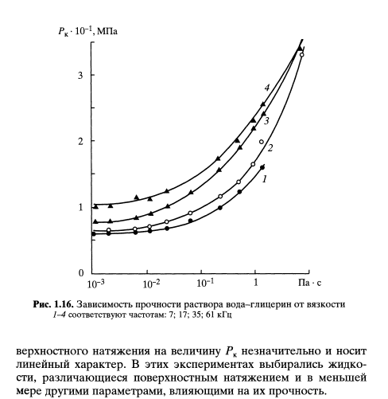

1 – 4 – соответствуют частотам: 7, 17, 35, 61кГц

Рисунок 1 – Зависимость прочности раствора вода – глицерин от вязкости

Пузырьки – зародыши кавитации, колеблясь под действием звукового поля, постепенно увеличиваются в размере. Это происходит в результате преимущественного диффузионного потока газа в пузырек в результате «односторонней» диффузии газа и благодаря микропотокам вокруг пузырька, интенсифицирующим этот процесс. Кроме того, под действием постоянных сил, возникающих в звуковом поле, происходит слияние газовых пузырьков.

Возросшие в размере пузырьки понижают кавитационную прочность жидкости, поэтому существенное влияние на характеристики ее кавитационной прочности имеет время воздействия акустическим полем.

Процессы ультразвуковой очистки, диспергирования и ряд других в большинстве случаев проводятся в жидкостях с малой вязкостью, но некоторые химико – технологические процессы протекают в средах с повышенной вязкостью. Если при коэффициенте вязкости жидкости, близком к вязкости воды (μ ≈ 10-3 Па*с), влияние вязкости на захлопывание кавитационных пузырьков ничтожно мало, то при коэффициенте вязкости 10-2 - 10-1 Па*с действие вязких сил уже начинает сказываться на поведении кавитационных пузырьков. При увеличении вязкости до 1 Па*с, что соответствует вязкости глицерине при комнатной температуре, пузырьки уже не захлопываются и становятся пульсирующими.

Другой особенностью вязкой жидкости является ее высокое газосодержание (δ ≈ 0,05), которое объясняется малой скоростью всплытия и удаления пузырьков газа из жидкости. Постоянное присутствие относительно больших пузырьков газа в вязких жидкостях сильно понижает ее кавитационную прочность.

Влияние вязкости (и сжимаемости) жидкости на рост и захлопывание кавитационного пузырька теоретически исследовалось в работах [36 - 38].

В них вязкий член в уравнении, описывающем радиальное движение пузырька, учитывается только через граничные условия, поэтому соотношение между вязкими членами в уравнении движения и членами, учитывающими сжимаемость, не вполне ясно, поскольку при строгой постановке задачи необходимо учитывать не только сдвиговую, но и обычную вязкость. В работе [30] было оценено влияние вязкости и сжимаемости среды на динамику кавитационного пузырька. Исходным дифференциальным уравнением являлось нелинейное уравнение Навье – Стокса, учитывающее сдвиговую и объемную вязкости. Приведенные в этой работе примеры численного расчета полученной системы уравнений иллюстрируют влияние сжимаемости среды, обусловленной различной объемной концентрацией газа в воде.

В статье «Второе открытие кавитации» автор А.Галамага описал эксперимент, проведенный учеными сектора химической физики из Всесоюзного научно-исследовательского института органического синтеза под руководством М. А. Маргулиса. Для понимания процессов, происходящих в кавитационном пузырьке, существовала необходимость зафиксировать его на каком-либо носителе (кинематографической пленке), чтобы иметь возможность детально изучить все его характеристики.

Кавитационный пузырек существует всего лишь стотысячные или даже миллионные доли секунды. Размеры пузырьков составляют сотые, тысячные доли миллиметра. Наконец, кавитация - это не один и даже не тысяча рождающихся в одно мгновение пузырьков. В одном кубическом сантиметре так называемого кавитационного поля их пульсирует сразу около миллиарда.

Идея эксперимента заключалась в следующем.

Разглядеть кавитационные пузырьки мешала их мизерность и крайне малое время жизни. Это зависело от частоты колебаний, которыми возбуждали кавитацию. Если бы получилось возбудить кавитацию при частотах 10-100 Гц – пузырьки, согласно расчетам ученых, могли бы существовать уже десятые доли секунды и иметь размеры до сантиметра. Это позволило бы зафиксировать пузырек на имеющемся носителе информации «крупным планом».

Схема первого из проведенных экспериментов была следующая. Колеблющийся стержень опускали в сосуд с жидкостью, а спектрометр, если возникнет кавитация, должен был зарегистрировать свечение. В процессе эксперимента появления кавитации в жидкости зафиксировано не было.

Схему эксперимента изменили. При этом колеблющийся стержень в виде поршня изготовили так, что зазор со стенками пробирки составлял всего десятую долю миллиметра. При этом жидкость уже не могла столь легко, как прежде, обтекать стержень.

Частота звука при проведении эксперимента составляла 90 Гц.

Для анализа процесса ученые использовали скоростную киносъемку. При просмотре записи было выявлено, что в обрабатываемой звуковыми волнами жидкости образовывались протуберанцы, довольно толстые отростки, которые словно бы выстреливались из тела крупного пузырька. Эти протуберанцы были названы большой деформированный пузырек (БДП). На экране удалось разглядеть, как от БДП отрывались, а затем устремлялись обратно мелкие прозрачные пузырьки сферической формы.

Чтобы определить возникновение низкочастотной акустической кавитации в описанном опыте воспользовались специальными тестами, выявляющими кавитацию – были проведены звукохимические реакции и зафиксировано свечение жидкостей.

В первом же проверочном эксперименте низкочастотный звук запустил цепную реакцию превращения малеиновой кислоты в фумаровую. В следующем проверочном эксперименте двухвалентное железо превратилось в трехвалентное. Это позволило сделать вывод о возникновении настоящей кавитации. Последующие многократные проверки подтвердили, что звукохимические реакции можно вести уже при частоте звука в 7 Гц, а некоторые растворы начинали светиться при 30 Гц.

Известные результаты исследований позволили исследователям ВКГТУ им.Д.Серикбаева выдвинуть гипотезу о том, что при воздействии на пробы нефти звуками низкой частоты (до 30 Гц) в объеме пробы может возникнуть эффект кавитации, который опосредованно должен привести к изменению структуры или химического состава в пробе нефти.

3 Описание установки, алгоритма проведения эксперимента и анализ результатов исследования

* 1. Основные технические данные установки

1. Диапазон частот переменного давления синусоидальной формы в пределах от 5 до 30 Гц.
2. Допускаемое отклонение частоты от установленного значения не превышает ± 5%.
3. Амплитуда переменного давления регулируется в диапазоне от 0 до максимального значения (40±5) мм.вод.ст. на частоте 15 Гц.
4. Замена неравномерности амплитудно-частотной характеристики в диапазоне частот 5÷30 Гц относительно частоты 15 Гц не превышает ± 10%.
5. Установка работает от чети переменного тока частотой 50 Гц с номинальным напряжением 220 В при отклонении напряжения сети на ± 10% от номинального значения.
6. Мощность, потребляемая установкой, не более 160 Вт.
7. Масса установки в полном комплекте, не более 5 кг.
8. Время установления рабочего режима установки не превышает 15 мин после ее включения.
9. Установка обеспечивает работу в течение 8 часов в повторно – кратковременном режиме с цикличностью: 30 мин работы, 20 мин перерыв, при сохранении своих технических характеристик в пределах норм, установленных в технических условиях.

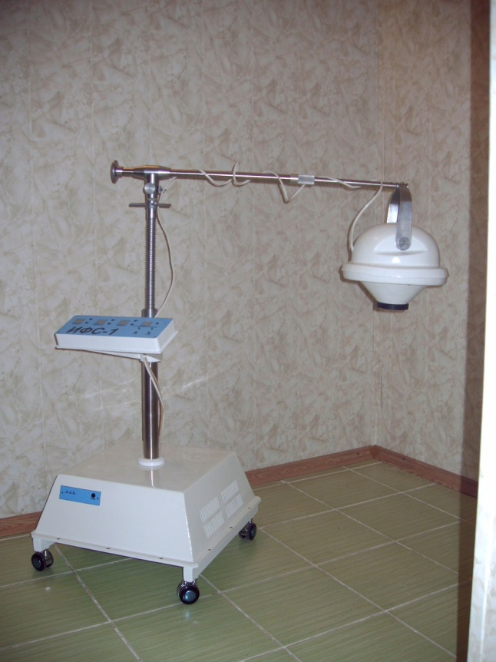

Рисунок 2 – Внешний вид установки ИФС – 1

3.2 Описание алгоритма экспериментальных исследований

Исследователи выдвинули гипотезу о возникновении инфразвуковой низкочастотной кавитации в образцах нефти, подвергнутых воздействию волн низкой частоты. Для проверки гипотезы были проведены следующие исследования. Проведение эксперимента осуществлялось в условиях помещения лаборатории [48]. Образцы сырой нефти разливались в емкости одинакового объема. Каждая емкость маркировалась соответствующими данными (№ пробы, характеристики эксперимента, место забора нефти). Отдельно была подготовлена емкость с контрольным образцом сырой нефти.

Подготовленные емкости с образцами нефти устанавливались под низкочастотным излучателем. На генераторе излучателя устанавливались требуемые параметры инфразвука. После установки всех параметров прибор включался и осуществлялось воздействие звука низкой частоты на экспериментальный образец.

По окончании времени воздействия прибор отключался. Емкость с обработанным образцом заменялась на следующий экземпляр и опыт повторялся.

Продолжительность работы прибора находилась в интервале от 10 мин до 30 мин.

Эксперименты проводились в течение 4 рабочих дней.

3.3 Анализ экспериментальных результатов

После проведения эксперимента пробы нефти были исследованы в аккредитованной лаборатории НПЦ «САТиМ» ВКГТУ им.Д.Серикбаева на предмет измерения концентрации парафина и содержания серы в образцах, подвергнутых обработке инфразвуком и в контрольных (необработанных) образцах.

Сравнение полученных лабораторных данных по пробам нефти разных месторождений показало, что нефти указанных месторождений существенно отличаются между собой исходными показателями по содержанию парафина и серы.

Нефть тарбагатайского месторождения изначально менее вязкая, исходная вязкость составила 30,61 сСт.

Нефть зайсанского месторождения показала исходную вязкость более, чем в 2 раза - 63,30 сСт.

Результаты по нефти тарбагатайского месторождения.

Рисунок 3 – График зависимости вязкости нефти от частоты инфразвука

Рисунок 4 – График зависимости вязкости нефти от времени воздействия инфразвука



Рисунок 5 – График зависимости содержания серы в нефти от частоты инфразвука



Рисунок 6 – График зависимости содержания серы в нефти от времени воздействия инфразвука

На основе статистической обработки данных эксперимента по нефти Тарбагатая можно сделать вывод о большей степени зависимости содержания серы и концентрации парафина от времени воздействия инфразвука, что подтверждается более высоким значением коэффициента аппроксимации данных.

Результаты по нефти зайсанского месторождения.

Рисунок 7 – График зависимости вязкости нефти от частоты инфразвука

Рисунок 8 – График зависимости вязкости нефти от времени воздействия инфразвука



Рисунок 9 – График зависимости содержания серы в нефти от частоты инфразвука



Рисунок 10 – График зависимости содержания серы в нефти от времени воздействия инфразвука

На основе статистической обработки данных эксперимента по нефти Зайсана можно сделать аналогичный вывод о большей степени зависимости содержания серы и концентрации парафина от времени воздействия инфразвука, что подтверждается более высоким значением коэффициента аппроксимации данных. Образцы зайсанской нефти в большей степени реагировали на время воздействия инфразвука, а от частоты звука зависели гораздо меньше (что подтверждает коэффициент аппроксимации R2=0,53).

Сравнительный анализ полученных после обработки инфразвуком значений по вязкости и содержанию серы в нефти исследуемых месторождений показал, что в тарбагатайской нефти вязкость и процент содержания серы уменьшились в среднем на 30%. По нефти зайсанского месторождения аналогичные показатели составили около 1%. Данные результаты однозначно требуют проведения дальнейших исследований с учетом различий между химическим составом нефти различных месторождений.

Результаты статистической обработки лабораторных данных позволяют сделать вывод о несомненном влиянии звуков низкой частоты на концентрацию парафина и процент содержания серы в пробах обработанной сырой нефти. Наилучшую аппроксимацию показали полиномиальные линии тренда, что косвенно подтверждает первоначально выдвинутую гипотезу о нелинейности процессов, протекающих в нефти, обработанной инфразвуком. Полученные результаты дают основание полагать, что гипотеза об акустической интенсификации процессов, протекающих в нефти, обработанной звуками низкой частоты, состоятельна и требует дальнейшего детального исследования. Процессы в сырой нефти, обработанной звуками низкой частоты, физическую природу которых требуется исследовать, можно классифицировать как мультифизические. Для моделирования и изучения такого рода процессов в 2019 году будет использована среда COMSOL Multiphysics.

ЗАКЛЮЧЕНИЕ

Основные результаты работы проекта. Проведено предпроектное изучение существующих технологий десульфаризации и депарафинизации, применяемых в Казахстане, организованы и проведены экспериментальные исследования с образцами сырой нефти.

Степень новизны полученных результатов. Выдвинута гипотеза о протекании физико-химических процессов в сырой нефти, обработанной звуками низкой частоты, инициирующими в нефти низкочастотную кавитацию. Результатом данных процессов может являться изменение серосодержания и парафиносодержания в пробе исследуемой нефти. Выдвинутая гипотеза была подтверждена результатами лабораторных исследований и может служить основой для дальнейшего компьютерного моделирования процесса инфразвукового воздействия на сырую нефть с целью детального изучения происходящих в ней процессов.

Полнота решения поставленных задач. Этапы работы по теме исследования на момент создания отчета выполнены в полном объеме.

Результаты работы над проектом опубликованы в материалах международных конференций (2 статьи), в журналах рекомендованных Комитетом по контролю в сфере образования и науки МОН РК (2 статьи), в изданиях, индексируемых в базах Scopus и Thomson Reuters (1 статья). Список публикаций по теме исследования представлен в приложении А.

В 2018 году в ВКГТУ им.Д.Серикбаева была защищена магистерская диссертация по теме «Компьютерное моделирование влияния звуков низкой частоты на образцы сырой нефти».

Апробация работы. Результаты работы докладывались и обсуждались на:

- научных семинарах кафедры «Информационные технологии» и "Математическое и компьютерное моделирование" ВКГТУ имени Д. Серикбаева:

- НТС ВКГТУ имени Д. Серикбаева, (приложение Б);

## - международной научно-практической конференции «Вычислительные и информационные технологии в науке, технике и образовании» (CITech-2018), г.Усть-Каменогорск, Казахстан, сентябрь 2018 г.;

- оформлены и поданы 2 заявки на патент РК на сайте kazpatent.kz.

В соответствии с календарным планом на 2019 год планируется:

- Более детальное изучение моделей динамики кавитационных протоков, изучение влияния акустических параметров и характеристик жидкости на эффективность кавитационных процессов.

- Анализ математических методов и моделей, описывающих физико-химические процессы в сырой нефти при возникновении в ней кавитации. Выбор уточненных математических моделей для проведения компьютерного моделирования;

- Проведение компьютерного моделирования процесса на основе данных эксперимента с учетом уточненных математических моделей.

СПИСОК ИСПОЛЬЗОВАННЫХ ИСТОЧНИКОВ

1. Пивоварова Н.А., Кириллова Л.Б., Такаева М.А., Мусаева М.А.,

Мухамбетова Ж.А., Шугорев В.Д. О свойствах и строении нефтяных дисперсных систем. Вестник АГТУ. 2008. №6 (47). - С. 138-143.

1. Полищук Ю.М., Ященко И.Г. Закономерности изменчивости

содержания смол и асфальтенов в нефтях Евразии// Геология и геофизика. – 2003. – В.44. - №7. – С. 695-701.

1. Байдельдина О.Ж., Дарибаева Н.Г., Нуранбаева Б.М. Особенности

строения и свойств парафинистых нефтей Казахстана, влияющие на эффективность мероприятий при борьбе с парафиноотложениями. Журнал «Современные наукоемкие технологии». – 2015. – № 4 – С. 100-106.

1. Калдыгозов А.Е. Исследование физико-химических свойств

парафинистой Кумкольской нефти и нефтесмесей РК и разработка эффективной технологии для их переработки. Диссертация на соискание ученой степенидоктора философии (PhD) 6D072100-Химическая технология органических веществ. Республика Казахстан, Шымкент, 2015

1. Калдыгозов А.Е. Обеспечение потребности Казахстана в

высокооктановом автомобильном бензине. Журнал «Нефть и газ», - 2012 г., - №1. - С.138.

1. Надиров Н.К. Нефть и газ Казахстана. ч.1. - Алматы: Ғылым, 1995.
2. Надиров Н.К. Нефть и газ Казахстана. ч.2. - Алматы: Ғылым, 1995.
3. Ляпина Н.К., Шмаков В.С., Парфенов М.А., Фурей И.И., Зинченко

И.А. Индивидуальный состав меркаптанов и дисульфидов нефтей Жанажол и Тенгиз //Всесоюзная конференция по химии нефти: Тезисы докладов. - Томск, 1988.- С.146-147.

1. Ляпина Н.К., Шмаков В.С., Парфенов М.А., Зинченко И.Л.

Индивидуальный состав меркаптанов и дисульфидов нефтей месторождения Жанажол //Нефтехимия. -1989. - 29, 2. С.165-171.

1. Омаралиев Т.О., Калдыгозов Е.К., Еркебаева Г.Ш. Углеводородный

состав бензиновых фракций новых нефтей и газового конденсата Западного Казахстана //Химический состав нефтей и нефтепродуктов. Сборник научных трудов. - Тбилиси, 1984.- С.30.

1. Шмаков В.С., Улендеева А.Д., Ляпина Н.К., Фурлей И.И. Состав

сероорганических соединений газоконденсатов Прикаспийской впадины //Нефтехимия. - 1988. -29, 1. С.14-18.

1. Эрих В.Н, Расина М.Г, Рудин М.Г. Химия и технология нефти и

газа. М. – Химия. – 1977 г.

1. Гуревич И.Л Общие свойства и первичные методы переработки

нефти и газа. М. – Химия. – 1972 г.

1. ГОСТ 305-82.Топливо дизельное. Технические условия. - М.:

Стандартинформ, 2007. – 10 с

1. Калдыгозов Е., Еркебаева Г.Ш. и др. Способы улучшения

эксплуатационных свойств дизельного топлива из парафинистой нефти. Сборник докладов Международной конференции по химической технологии КТ.5 Региональная Центрально-Азиатская МНК по Хим.техн. Москва. – 2007 г. - С. 240-242.

1. Калдыгозов А. Е., Клокова Т.П. Получение дизельных топлив из

парафинистой нефти с использованием депрессорных присадок. Тезисы докладов IХ Всероссийской научно-технической конференции «Актуальные проблемы развития нефтегазового комплекса России». – Москва. - РГУ нефти и газа им. И.М.Губкина. – 2012 г. – С. 205-207.

1. Овчиникова Т.Ф., Хвостенко Т.Ф.., Митусова Т.Н. Опыт освоения

производства дизельных топлив с депрессорными присадками // Журнал «Нефтепереработка и нефтехимия»., г. Москва. – 2002 г. - № 6.

1. Данилов А.М. Присадки и добавки. Улучшение экологических

характеристик нефтяных топлив. – М. Химия. – 1996 г. - 232 с.

1. Митусова Т.Н., Веретенникова Т.Н. Депрессорные присадки к

дизельным топливам// Журнал «Химия и технология топлив и масел», 1992 г. - №1. - С. 2.

1. Овчиникова Т.Ф., Хвостенко Т.Ф.., Митусова Т.Н. Влияние

депрессаторов на низкотемпературные свойства дизельного топлива.// Журнал «Нефтепереработка и нефтехимия». 1994 г. - №3. - С.18.

1. Василева Е.Н., Башкатова С.Т., Безгина А.М. и др. Получение

зимнего дизельного топлива с добавкой депрессаторов // Журнал «Химия и технология топлив и масел». 1990 г. - № 6. - С.9.

1. Долгополова А.В., Кушнарев Д.Ф., Кин Ен Хва и др. Исследование

структурообразования воды в системе вода – нефтепродукт. Нефтехимия. – 2004 г. – В.36. - №4. – С. 371 – 375.

1. Блинаева Е.В. Автоматизация процесса инфразвуковой

пылегазоочистки. Монография. Издательство LAP LAMBERT Academic Publishing GmbH & Co. KG, 2012 г. – 151 с.

1. Константинов В. А. Вопросы физической природы кавитации и

эрозии. Изв.АН СССР, 1947, отн., JS6, е.; 657-668.

1. Остроумов Г.А. О механизме кавитационного разрушения.

Акустический журнал, 1963, т.IX, вып.2, с.198- 204.

1. Перник А.Д. Проблемы кавитации. Л.: Судпромгиз, 1963.- 335 с.
2. Вирджил Е. Джонсон. Механизм кавитации. Перевод

Ленинградского металлического завода им.ХШ съезда КПСС, 1964.

1. Акчурин Р.Ю. К вопросу о применении кавитирующих потоков

жидкости для очистки промышленных деталей. Материалы межвузовской конференции молодых ученых Волго-Вятского региона, Саранск, 1972, с.31.

1. Фридман В.М. Ультразвуковая химическая аппаратура. -М.:

Машиностроение, 1967. 211 с.

1. Шальнев К.К., Сульби Л. А. Кавитация как средство борь -бы с

загрязнениями водоемов нефтепродуктами. Информационный бюллетень по водному хозяйству СЭВ, 1976, М7, с.42-49.

1. Эвентов И.М., Назаров В.В. Эмульсионные машины и установки.

М. Д.: Машиностроение, 1964. - 144 с.

1. Hutton S.P., Lobo Guerrero J. The damage capacity of some covitating

flows.- In: Proceedings of the fifth conference on fluid machinery. Budapest, 1975, vol. I, p.427-438

1. Сиротюк М.Г. Акустическая кавитация / М.Г.Сиротюк; отв.ред.

В.А.Акуличев, Л.Р.Гаврилов; Тихоокеан. океанол. ин-т им. В.И.Ильичева ДВО РАН. – М.: Наука, 2008. – 271 с.

1. Елистратов В.П., Корец В.Л. Численные расчеты порога кавитации

// Тр. Акуст. ин-та. 1969. Вып. 6. С. 64-70.

1. Елистратов В.П., Корец В.Л. Влияние физических свойств

жидкости на кавитационный порог // VI Всесоюз. акуст. конф. М., 1968. Докл. 14.

1. Аванесов А.М., Кузнецов Г.Н. Динамика кавитационной полости в

вязкой сжимаемой среде // Акуст. журн. 1974 Т.20. вып. 5. С. 657 – 662.

1. Кузнецов Г.Н., Щекин И.Б. Влияние вязкости на динамику

захлопывающейся полости, движущейся поступательно // Акуст. журн. 1973 Т.19. вып. 5. С. 727 – 735.

1. Левковский Ю.Л., Ильин В.П. Влияние поверхностного натяжения

и вязкости на замыкание кавитационной каверны // Инж.-физ. журн. 1968. Т. 14, № 5. С. 903 – 906.

1. Polichtchouk Y.M. Regularities of oil distribution induced by density

and viscosity differences / Y.M. Polichtchouk, I.G. Yachchenko // Progress in Mining and Oilfield Chemistry. – V. 5. - Advances in Incremental Petroleum Production. Ed. by Istvan Lakatos. Akademiai Kiado, Budapest – 2003. – P. 331-338.

1. International Petroleum Encyclopedia. Printed in U.S.A., (Ed. John C.

Mc Caslin). – Tulsa, Texas: Penn Well Publishing Co., 1989. – 394 с.

1. Ramsey J. R., Truesdale P. B. Wlend optimization into refinery wide

stategy// Oil and gas Journal. - 1988. -№12. – P. 40 -44

1. Khan H. U. et ol. Graphical method simplifies diesel cloud point

determination // Oil and gas Journal. – 1990. -№88. –N39. P. 98 – 10

1. Krishna R. et al. Correlation of low temperature properties of diesel fuel

with composition. ErdolindKohle. – 1989. – 42 . – No. 2. – S. 72 – 75.

1. Znidarcic Li D., Thiel C., Lee C.K. German refinery bottlenecks diesel

hydrotreaters //Oil and Gas Journal. –2001. –V.99, №34. –Р.68-71.

1. Sinnen H.D. How synergies with the petrochemicals sector //Erdol

Erdgas Kohle. 2001. –V.117, №10. –P/461-465.

1. KaldygozovА.E.,Kaldygozov E., Pidakhmet A. «Study of changes in the

hydrocarbon composition of gasoline after each stage reforming reactor». Internationaljournalofchemicalscience 13(2),2015, 875-884 ISSN 0972-768X.

1. ZaikinY.A., ZaikinaR.R, Effect of Radiation-Induced Isomerization on

Gasoline Upgrading. Proceedings of the 8th Topical Meeting on Nuclear applications and Utilization of Accelerators AccApp'07, Pocatello, Idaho, July 29-August 2, 2007. AmericanNuclearSociety, 2007. - P. 993-998.

1. Баскин Ю.Г., Сусленкова Е.Б. Методика проведения натурно –

виртуального лабораторного эксперимента. Научно – теоретический журнал «Учетные записки», № 9 (55). – 2009 г.